Manual operacional faturamento semanal

Versão 1.0

Sumário

1. PROCEDIMENTOS – FATURAMENTO SEMANAL: 5

1.1 Ao acessar o faturamento semanal, o usuário terá a visualização da tabela com os dados, um campo de pesquisa, e opções de detalhamento e exportar. 5

1.2 Opções: 6

2. PROCEDIMENTOS – FATURAMENTO SEMANAL DETALHADO: 6

2.1 Acesso faturamento semanal detalhado.. 6

2.2 Opções: 6

# Apresentação

Sobre a empresa

Fundado em 2006, o PLC Advogados dispõe de um corpo de advogados criteriosamente selecionado, com vasta especialização em seus segmentos específicos e experiência em operações nacionais e internacionais.

Fundamentado por valores sólidos, o propósito maior do Escritório é entender a cultura e a necessidade de cada cliente e, assim, entregar serviços eficazes, céleres e completos, sustentados por alto padrão de excelência e que contribuam para a obtenção dos resultados almejados.

Localização

Com sedes em Belo Horizonte, Fortaleza, Manaus, Rio de Janeiro e em São Paulo, o Escritório atua em todo o território nacional e de forma abrangente em diversos setores da economia.

Como obter suporte?

Para os sócios do PLC Advogados são disponibilizados canais de atendimento que organizam a comunicação e garante que todos os usuários de nossas soluções sejam atendidos no menor prazo possível:

* Suporte por e-mail: [suporte@plcadvogados.com.br](mailto:suporte@plcadvogados.com.br)
* Outras formas: www.plcadvogados.com.br na seção de *Fale Conosco.*

## SOBRE O SISTEMA E ESTA DOCUMENTAÇÃO

O portal é um software de gestão web que auxilia todas as áreas do PL&C.

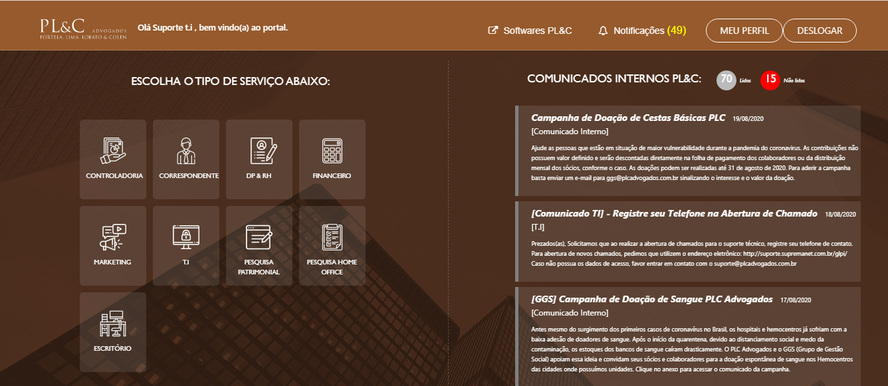

**Figura 1.** Apresentando uma tela da Home.

## Sobre o sistema

O portal é um sistema totalmente web (*on-line*) que auxilia no gerenciamento integrado e centralizado das informações dos departamentos e do software Advwin. Utiliza algumas tecnologias livres conhecidas como o PHP, Apache, JavaScript e SQLServer. Pode ser utilizado em ambiente Windows ou Linux, pois necessita apenas de um navegador web e um usuário e senha de acesso.

## Sobre o uso e distribuição do software

O portal é um software livre distribuído por meio do cadastro de prestadores de serviço ou sócios do PL&C. Foi desenvolvido integralmente pela equipe de T.I.

## Acesso ao sistema

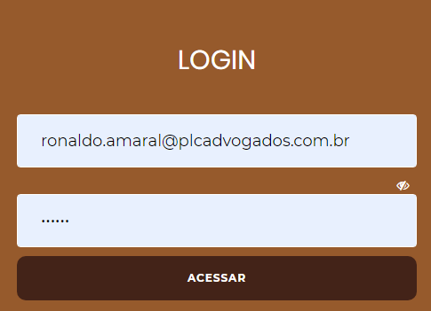Para acessar o sistema, basta abrir o navegador, acessar o endereço na internet onde o sistema foi disponibilizado e então informar seu **E-mail** e **Senha**, fornecido por e-mail no momento do cadastro.

**Figura 2.** Login do usuário na página de acesso ao sistema.

# PROCEDIMENTOS – FATURAMENTO SEMANAL:

## Ao acessar o faturamento semanal, o usuário terá a visualização da tabela com os dados, um campo de pesquisa, e opções de detalhamento e exportar.

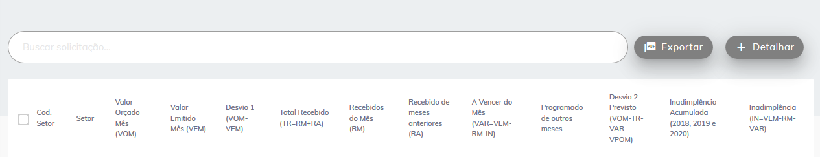

## Opções:

|  |  |
| --- | --- |
|  |  |
| . |

*Buscar: Ao escrever dentro do campo de busca, será exibido apenas o que foi pesquisado.

*Exportar: Ao clicar, o download com os dados será iniciado.

*Detalhar: Ao clicar, será exibido o faturamento semanal detalhado.

# PROCEDIMENTOS – FATURAMENTO SEMANAL DETALHADO:

## Ao acessar o faturamento semanal detalhado, o usuário terá a visualização da tabela com os dados, um campo de pesquisa, e opções de detalhamento e voltar.

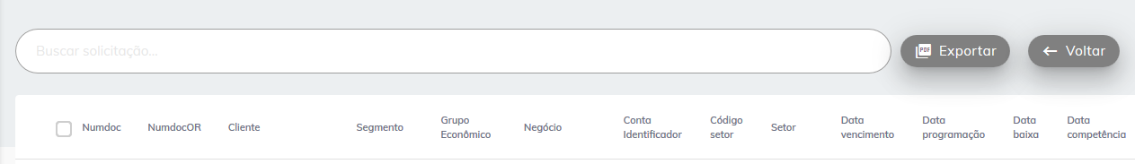

## Opções:



*Buscar: Ao escrever dentro do campo de busca, será exibido apenas o que foi pesquisado.

*Exportar: Ao clicar, o download com os dados será iniciado.

*Voltar: Ao clicar, será exibido o faturamento semanal.



**Nota:** Apenas usuários com o nível de permissão: Coordenador, Subcoordenador e Gerente visualizam o modulo do Faturamento semanal.